|  |  |  |  |  |
| --- | --- | --- | --- | --- |
| Учебное занятие, 90 мин | Тема: | Рассматриваемые вопросы | Используемая литература, источники | Форма отчета |
|  |  | 1. Правила оформления смотреть ниже |  | Выполнить письменно в тетради. Фотографию с выполненным заданием отправить на электронный адрес [onoshkin.sergey@yandex.ru](mailto:onoshkin.sergey@yandex.ru)или в социальной сети «ВКонтакте»<https://vk.com/id25553248>  В названии файла указать: номер группы, название дисциплины, свою Фамилию ИО, дату выдачи задания! |

Лабораторная работа №8

**ТЕМА:** Проводниковые /кабельные/ изделия.

**НАИМЕНОВАНИЕ РАБОТЫ:** Кабеля: устройство, назначение, маркировка.

**ЦЕЛЬ ЗАНЯТИЯ:** Изучить устройство, назначение и маркировку кабелей.

**НОРМА ВРЕМЕНИ:** 2 часа.

**ОСНАЩЕНИЕ РАБОЧЕГО МЕСТА:** Стенд«Электрические кабели».

**ТЕХНИКА БЕЗОПАСНОСТИ:** Указаний по технике безопасности нет.

**ЛИТЕРАТУРА:**

1. Н.В. Никулин «Электроматериаловедение» - М; Высшая школа, 1984г.

2. Ю.В. Корицкий «Электротехнические материалы» - М; Энергия 1976г.

3. И.И. Акимцев и др. «Электроснабжение с/х», 1983г.

4. Пантелеев Е.Г. Монтаж и ремонт кабельных линий: Справочник электромонтажника/Под ред. А.Д. Смирнова и др. –М.: Энергоатомиздат, 1990.

**ЗАДАНИЕ ПО ЛАБОРАТОРНО-ПРАКТИЧЕСКОМУ ЗАНЯТИЮ:**

**А) ЗАДАНИЕ, ВЫПОЛНЯЕМОЕ ПРИ ПОДГОТОВКЕ К ЗАНЯТИЮ (ДОМАШНЯЯ ПОДГОТОВКА):**

1. Оформить бланк отчета по лабораторной работе (заполнить титульный лист, перечислить изучаемые материалы (изделия), отразить в отчете конструктивные особенности изучаемых материалов (изделий), дать краткую характеристику, указать входящие компоненты, технические, электрические и др. характеристики).
2. Подготовиться к защите отчета: подготовить ответы на контрольные вопросы, в справочной литературе найти практическое применение изучаемых материалов и изделий.

**Б) ЗАДАНИЕ, ВЫПОЛНЯЕМОЕ В ЛАБОРАТОРИИ**:

1. По стенду-планшету изучить кабеля, научиться расшифровывать («читать») их марку.
2. Найти в лаборатории практическое применение изучаемых изделий, указать марки электротехнических устройств и аппаратов, проводов и кабелей, расшифровку их марки, где применяются изучаемые изделия.
3. Защитить отчет по лабораторно-практическому занятию.

**ВОПРОСЫ И ЗАДАНИЯ ДЛЯ САМОПРОВЕРКИ:**

1. Перечислите материалы из которых изготовляются жилы кабелей.
2. Перечислите материалы из которых изготовляются изоляция жил кабелей.
3. Перечислите материалы из которых изготовляются оболочки кабелей.
4. Расшифруйте марки кабелей: АСБ, АНРГ, АВРГ, СБ, ААБ.
5. Для чего предназначена оболочка у кабеля?
6. Для чего предназначены защитные покровы у кабеля?

**КАБЕЛЬНЫЕ ИЗДЕЛИЯ**

**Конструкция силовых кабелей и их марки.**

Силовые кабели предназначены для передачи по ним на расстояние электроэнергии, используемой для питания электрических установок. Они имеют одну или несколько изолированных жил, заключенных в металлическую или неметаллическую оболочку, поверх которой в зависимости от условий прокладки и эксплуатации может иметься соответствующий защитный покров и в необходимых случаях броня.

Силовые кабели состоят из следующих основных элементов: токо-проводящих жил, изоляции, оболочек и защитных покровов. Помимо основных элементов в конструкцию силовых кабелей могут входить экраны, нулевые жилы, жилы защитного заземления и заполнители (см. рис. 6).

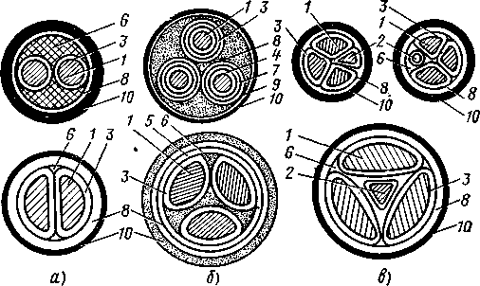

Рис. 6. Сечения силовых кабелей:

а – двухжильные кабели с круглыми и сегментными жилами; б – трехжильные кабели с поясной изоляцией и с отдельными оболочками; в – четырехжильные кабели с нулевой жилой секторной, круглой и треугольной формы; 1 — токопроводящая жила; 2 — нулевая жила; 3 — изоляция жилы; 4 — экран на токопроводящей жиле;5 — поясная изоляция; 6 — заполнитель; 7 — экран на изоляции жилы; 8 —оболочка; 9 — бронепокров;10 — наружный защитный покров.

**Токопроводящие жилы** предназначены для прохождения электрического тока, они бывают основными и нулевыми. Основные жилы применяются для выполнения основной функции кабеля — передачи по ним электроэнергии. Нулевые жилы предназначены для протекания разности токов фаз (полюсов) при неравномерной их нагрузке. Они присоединяются к нейтрали источника тока.

Жилы защитного заземления являются вспомогательными жилами кабеля и предназначены для соединения не находящихся под рабочим напряжением металлических частей электроустановки, к которой подключен кабель, с контуром защитного заземления источника тока. Медные и алюминиевые жилы могут быть круглые и фасонные (секторные и другой формы). Круглые и фасонные бывают однопроволочные и многопроволочные (см. рис. 7).

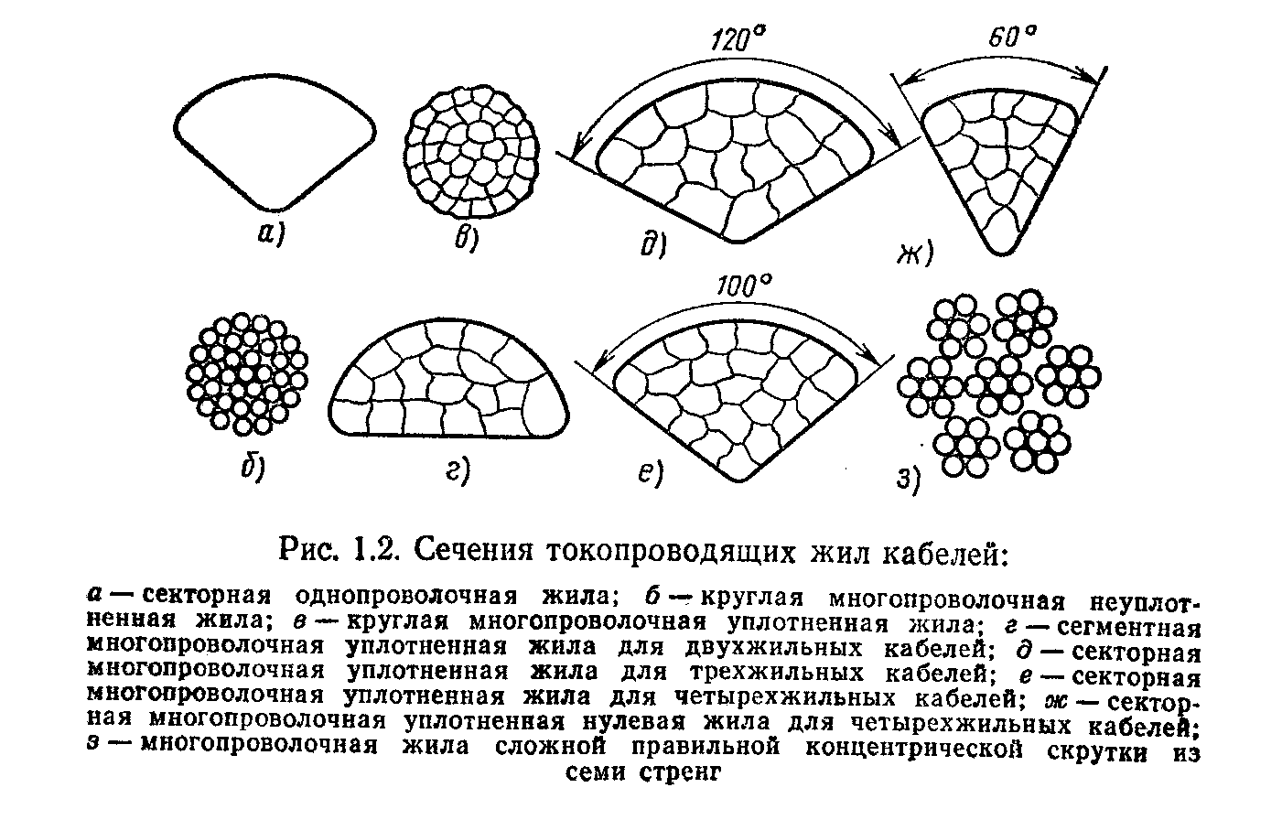

Рис. 7 Сечения токопроводящих жил кабелей:

а – секторная однопроволочная жила; б – круглая многопроволочная неуплотненная жила; в – круглая многопроволочная уплотненная жила;

г – сегментная многопроволочная уплотненная жила для двухжильных кабелей; д – секторная многопроволочная уплотненная жила для трехжильных кабелей;

е – секторная многопроволочная уплотненная жила для четырехжильных кабелей; ж – секторная многопроволочная уплотненная нулевая жила для четырехжильных кабелей; з - многопроволочная жила сложной правильной концентрической скрутки из семи стренг

Трех- и четырехжильные кабели должны иметь все жилы одинакового сечения (четырехжильные кабели могут иметь одну жилу меньшего сечения (нулевую или жилу заземления)).

**Изоляция**  служит для обеспечения необходимой электрической прочности токопроводящих жил кабеля по отношению друг к другу и к заземленной оболочке (земле). Для силовых кабелей применяется бумажная пропитанная и пластмассовая изоляция. Изоляция, наложенная непосредственно на жилу кабеля, называется изоляцией жилы. Изоляция многожильного кабеля, наложенная поверх изолированных скрученных жил, называется поясной изоляцией.

Бумажная пропитанная изоляция — это многослойная изоляция из лент кабельной бумаги, наложенных в виде обмотки, и изоляционного пропиточного состава.

Для изоляции силовых кабелей напряжением до 10 кВ применяется однослойная кабельная бумага марок К-080, К-120, К-170 (толщина бумаги 0,08; 0,12 и 0,17 мм).

В зависимости от вязкости пропиточного состава кабели с бумажной изоляцией могут быть изготовлены с вязким пропиточным, с обедненно- пропиточным и с не стекающим пропиточным составом.

Кабель с вязким пропиточным составом — это кабель с бумажной изоляцией, пропитанный маслоканифольным составом марки МП-3, в состав которого входят канифоль – 7,5±2,5 %, полиэтиленовый воск – 3±2 %, остальное — нефтяное масло (для пропиточного состава применяют нефтяное масло марки КМ-25).

Кабель с обедненно-пропитанной изоляцией — это кабель с вязким пропиточным составом также марки МП-3, но свободная часть его частично или полностью удалена, т. е. бумажная изоляция освобождена от избытка пропиточного состава. Кабели с обедненно-пропитанной изоляцией выпускаются на напряжение до 6 кВ и маркируются с добавлением через дефис буквы В, например ААШв-В. Кабели с обедненно-пропитанной изоляцией предназначены для вертикальных и наклонных трасс с ограниченной разностью уровней.

Кабель с нестскающим пропиточным составом — это кабель с бумажной изоляцией, пропитанной изоляционным составом, вязкость которого такова, что при рабочих температурах кабеля он не способен к перемещению (стенанию). В качестве не стекающего пропиточного состава используется маслоканифольный состав марки МП-5, содержащий 3—2% канифоли, 18±1% полиэтиленового воска, остальное количество — нефтяное масло и церезин. Бумажная изоляция, пропитанная этим составом, предназначена для прокладки кабелей на вертикальных и наклонных трассах без ограничения разности уровней. Кабели с нестекающим пропиточным составом маркируются индексом – Ц, стоящим впереди обозначений марки кабеля, например: ЦААШв.

Кабели с пластмассовой изоляцией имеют изоляцию из пластической массы в виде сплошного слоя, выполненного из поливинилхлоридного пластиката или из композиции полиэтилена. На кабели с пластмассовой изоляцией поверх скрученных изолированных жил должна быть наложена поясная изоляция. Она должна быть выпрессована из материала данной изоляции, или из поливинилхлоридного пластиката, или из других лент.

**Экраны** используются для защиты внешних цепей от влияния электромагнитных полей токов, протекающих по кабелю, и для обеспечения симметрии электрического поля вокруг жил кабеля.

В кабелях с бумажной изоляцией напряжением 6—10 кВ экраны располагаются на поясной изоляции. В качестве экранов применяется электропроводящая кабельная бумага марок КПУ-80 и КПУ-120. Электропроводящая однослойная и двухслойная кабельная бумага содержит ацетиленовую сажу. Удельное объемное сопротивление равно 1*103 – 9*104Ом*м. Допускается выполнять экран на поясной изоляции из металлизированной полупроводящей бумаги, поверх которой наложена алюминиевая фольга или медная фольга.

В кабелях с пластмассовой изоляцией напряжением 6 кВ экраны накладываются на жилы и на поясную изоляцию. Электропроводящий полиэтилен или поливинилхлоридный пластикат накладывается на каждую Жилу, при этом материал экрана и изоляции жил должен быть одинаковым. Это необходимо для того, чтобы у экрана и изоляции были равные или близкие по значению температурные коэффициенты расширения. При несоблюдении этого условия между экраном и изоляцией: могут образоваться пустоты, которые являются очагами ионизации в изоляции кабеля.

Поверх поясной изоляции накладывается электропроводящий экран толщиной не менее 0,2 мм. Экран, наложенный обмоткой, представляет собой ленту, изготовленную из электропроводящей прорезиненной ткани толщиной 0,3 мм с 20% -ным перекрытием, или состоит из двух лент кабельной бумаги толщиной 0,12 мм каждая.

У кабелей с пластмассовой изоляцией без алюминиевой оболочки поверх указанного электропроводящего экрана накладывается металлический экран из двух медных лент или медной фольги толщиной не менее 0,06 мм, или двух алюминиевых лент, или алюминиевой фольги толщиной не менее 0,1 мм.

**Заполнители** предназначены для устранения свободных промежутков между конструктивными элементами кабеля в целях герметизации, придания необходимой формы и механической устойчивости конструкции кабеля. Для устранения воздушных промежутков и придания кабелю круглой формы между изоляцией жил и поясной изоляцией в кабелях с бумажной и пластмассовой изоляцией имеются заполнители.

Для многожильных кабелей с поясной бумажной изоляцией в качестве заполнителей промежутков между изолированными жилами применяются жгуты из сульфатной бумаги. Для заполнения промежутков между жилами в отдельных оболочках в качестве заполнителей применяются жгуты из пропитанной кабельной пряжи или штапелированной стеклопряжи.

Для кабелей с пластмассовой изоляцией заполнение должно быть:

а) при изоляции из полиэтилена, самозатухающего, вулканизирующего полиэтилена - из материала изоляции или из поливинилхлоридного пластиката;

б) при изоляции из поливинилхлоридного пластиката - из поливинилхлоридного пластиката;

в) для кабелей на напряжение до 3 кВ - из непропитанной кабельной пряжи или из стеклянной штапелированной пряжи.

Допускается изготавливать кабели с пластмассовой изоляцией на напряжение до 1 кВ без заполнителей.

**Оболочки** защищают внутренние элементы кабеля от увлажнения и других внешних воздействий. Для предотвращения – проникновения в изоляцию влаги, защиты изоляции от воздействий света, различных химических веществ, а также для предохранения от механических повреждений кабель имеет защитные оболочки.

Лучшими материалами для оболочек кабелей с бумажной изоляцией с точки зрения его герметичности и влагонепроницаемости являются алюминий и свинец. Кабели с невлагоемкой пластмассовой изоляцией не нуждаются в металлической оболочке и поэтому изготовляются в пластмассовой оболочке.

Алюминиевые оболочки изготовляются прессованными из алюминия марки А и сварными из алюминия марки АД1. Такие оболочки герметичны и в 2—2,5 раза прочнее свинцовых, имеют повышенную стойкость к вибрационным нагрузкам. Благодаря хорошей механической прочности алюминия кабели в алюминиевой оболочке могут эксплуатироваться небронированными. Высокая электрическая проводимость алюминия позволяет использовать оболочки в качестве экрана для защиты кабеля от внешних электрических влияний. Алюминиевая оболочка может быть использована в качестве нулевой жилы силового кабеля.

Свинцовые оболочки изготовляются из свинца марок С-2 и С-3 с добавлением различных присадок.

Прочность свинцовых оболочек ниже алюминиевых, и при длительном приложении растягивающих усилий прочность уменьшается. Под воздействием вибрационных и тепловых нагрузок происходит рост кристаллов и образование трещин. Из-за большой ползучести свинца на вертикальных и наклонных трассах наблюдаются необратимые процессы растяжения оболочек силовых кабелей с пропитанной бумажной изоляцией на нижних участках, приводящие их к разрыву. Свинцовые оболочки также подвержены разрушению почвенной и электрохимической коррозией. Повышение вибростойкости и механической прочности оболочек достигается добавлением в свинец в качестве присадки сурьмы до 0,6 %.

Пластмассовые – поливинилхлоридные и полиэтиленовые — оболочки отличаются от изоляционного состава соответствующим подбором пластификаторов и стабилизаторов, обеспечивающих повышенную стойкость против светового старения. Полиэтиленовые и поливинилхлоридные оболочки более стойки к агрессивным средам по сравнению с алюминиевыми и свинцовыми оболочками. Оболочки из поливинилхлоридного пластиката не распространяют горение, влагостойки, маслостойки, но обладают существенным недостатком – при низких (отрицательных) температурах становятся хрупкими.

Оболочки из полиэтилена обладают еще большей влагопроницаемостью и стойкостью к агрессивным средам.

**Защитные покровы** предназначены для защиты оболочки кабеля от внешних воздействий. В зависимости от конструкции кабеля в защитные покровы входят подушка, бронепокров и наружный покров. В зависимости от конструкции кабеля один или два из указанных элементов могут отсутствовать.

Подушка – часть защитного покрова, наложенная на оболочку и предназначенная для предохранения оболочки от повреждения ее лентами или проволоками брони. Толщина подушки в зависимости от конструкции кабеля бывает от 1,4 до 3,2 мм.

Бронепокров – часть защитного покрова, состоящая из металлических лент или проволок и предназначенная для защиты кабеля от внешних механических воздействий.

Ленты бывают стальные, покрытые битумным составом, оцинкованные, толщиной 0,3; 0,5 и 0,8 мм и шириной 10—60 мм. Диаметр стальных оцинкованных проволок от 1,4 до 6 мм.

Наружный покров — часть защитного покрова кабеля, предназначенная для защиты брони от коррозии и выполненная из защитного шланга, выпрессованного из пластмассы, или из волокнистых материалов, пропитанных специальным противогнилостным или негорючим составом. Толщина наружного покрова из волокнистых материалов бывает от 1,6 до 3,1 мм, из шланга — от 1,7 до 3,1.

**Маркировка кабелей**

Различным конструкциям кабелей присвоены буквенные индексы. Значения буквенных индексов в обозначении марок кабелей приведены в таблице 4.

Таблица 4.

Значения буквенных индексов в обозначении марок кабелей

|  |  |  |  |  |  |  |
| --- | --- | --- | --- | --- | --- | --- |
| Индекс | Место расположения индекса в марке кабеля | | Значение индекса | | Пример марок кабелей | |
| **Токопроводящая жила** | | | | | | |
| А | На первом месте | | Алюминиевая | | ААБлУ, ААШвУ | |
| Нет |  | | Медная | | АблУ, СБУ, ВВГ | |
| (ож) | В конце обозначения | | Однопроволочные жилы | | ААБлУ 3х120 (ож),  ААШвУ 3х95 (ож) | |
| **Изоляция жил** | | | | | | |
| Нет |  | | Бумажная с вязкой пропиткой | | ААБлУ, СБУ, ААШвУ | |
| В | В конце обозначения через дефис | | Бумажная с обедненной пропиткой | | ААБлУ-В, СБУ-В, АсБУ-В | |
| Ц | Впереди обозначения | | Бумажная с нестекающей пропиткой | | ЦААБл, ЦСБ, ЦАСБ | |
| В | После индекса жил | | Из поливинилхлорида | | АВВГ, АВБШв, ВВГ | |
| П | После индекса жил | | Из полиэтилена | | АПВГ, АПВБбШв, ПВГ | |
| з | В конце обозначения | | Заполнитель из поливинилхлорида | | АВВГз, ВВГз | |
| У | В конце обозначения | | Бумажная с повышенными температурами нагрева | | ААБлУ, ААШвУ, ААШпсУ | |
| Пс | В середине обозначения | | Из самозатухающего полиэтилена | | АПсВГ | |
| Пв | В середине обозначения | | Из вулканизированного полиэтилена | | АПвВг | |
| Пвс | В середине обозначения | | Из вулканизированного  самозатухающего полиэтилена | | АПвсВГ | |
| Р | В середине обозначения | | Из резины | | НРГ, ВРГ | |
| Рт | В середине обозначения | | Из резины повышенной теплостойкости | | НРтГ, ВРтГ | |
| **Оболочка** | | | | | | |
| А | На первом или втором месте | Алюминиевая | | | | ААБлУ, ААШПсУ, АблУ |
| С | На первом или втором месте | Свинцовая | | | | АСБУ, АСШвУ, СБУ |
| В | В середине обозначения | Поливинилхлоридная | | | | АВВГ, АПВБбШв, ПВГ |
| П | В середине обозначения | Полиэтиленовая | | | | АВПГ, АППБ, АППГ |
| Г | После индекса оболочки | Кабель без защитного покрова | | | | СГУ, АСГУ, ПВГ |
| Н | На первом или втором месте | Не распространяющая горение резиновая (найритовая) | | | | НРГ, АНРГ |
| О | На первом или втором месте | Отдельная оболочка каждой жилы | | | | АОСБУ, ОСБУ |
| **Подушка под броней** | | | | | | |
| Нет |  | Крепировананная бумага, пропитанная битумом | | АСБУ, СБУ, АСБГ | | |
| л | После индекса брони | Крепировананная бумага, пропитанная битумом, и одна пластмассовая лента | | АСБлУ, ААБлУ | | |
| 2л | После индекса брони | Крепировананная бумага, пропитанная битумом, и две пластмассовые ленты | | ААБ2лУ, АСБ2лУ | | |
| в | После индекса брони | Выпрессованый поливиниллоридный шланг | | ААБвУ, АбвУ | | |
| п | После индекса брони | Впрессованный полиэтиленовый шланг | | ААБпУ, АбпУ | | |
| б | После индекса брони | Без подушки | | ААБбУ, АВВБбШв | | |
| **Броня** | | | | | | |
| Б | После индекса оболочки | Плоские стальные ленты | | ААБлУ, АСБУ, АВВБбШвУ | | |
| П | После индекса оболочки | Стальные оцинкованые плоские проволки | | ААПлУ, АСПлУ, СплУ | | |
| К | После индекса оболочки | Стальные круглые оцинкованые проволоки | | СКУ, АСКУ | | |
| **Наружный покров** | | | | | | |
| Нет |  | Пропитанная битумом кабельная пряжа | | ААБлУ, АСБУ, АВВБ | | |
| Г | После индекса брони | Без наружного покрова на броне | | СБГУ, АСБГУ, ААБлГУ | | |
| н | После индекса брони или ленты | Негорючий состав из стеклянной пряжи | | ААБлнУ, АСБнУ | | |
| Шп | После индекса брони или ленты | Полиэтиленовый шланг | | ААШпУ, АВБбШп, АСШп | | |
| Шв | После индекса брони или ленты | Поливинилхлоридный шланг | | ААШвУ, ААБлШвУ | | |
| Шпс | После индекса брони или ленты | Шланг из самозатухающего полиэтилена | | ААШпсУ, АСШпсУ | | |
| **Область применеиия** | | | | | | |
| Т | В конце обозначения через дефис | Для эксплуатации в районах с тропическим климатом | | СБУ-Т | | |
| С | В конце обозначения через дефис | Для сельского хозяйства | | АВВГ-С | | |

**Контрольные кабели**

Контрольные кабели выпускают с медными, алюминиевыми и алюмомеднымии жилами. Их применяют при монтаже вторичных цепей управления установками электроснабжения, автоматики, сигнализации. Маркировка контрольных кабелей отличается от силовых добавлением буквы **К** впереди букв, обозначающих марку для медных проводов, и после буква **А -** для алюминиевых. Контрольные кабели выпускаются со следующими площадями сечения токопроводящих жил: 0,75; 1,0; 1,5; 2,5; 4,0; 6,0 мм2.

**Расшифровка марки силового кабеля.**

Марка кабеля – буквенное обозначение, характеризующее материал токопроводящих жил, материал изоляции жил, материал герметичных оболочек и защитных покровов.

Кабель: **СБ** (см. рис. 8). Расшифровка марки кабеля производится с использованием таблицы 4.

**СБ** - силовой кабель с медной жилой – первая буква марки не **А**,

с бумажной с вязкой пропиткой изоляцией – нет буквы, обозначающей изоляцию,

со свинцовой оболочкой – буква **С**,

бронированный стальными лентами – буква **Б,**

с защитным покровом – нет буквы **Г**.

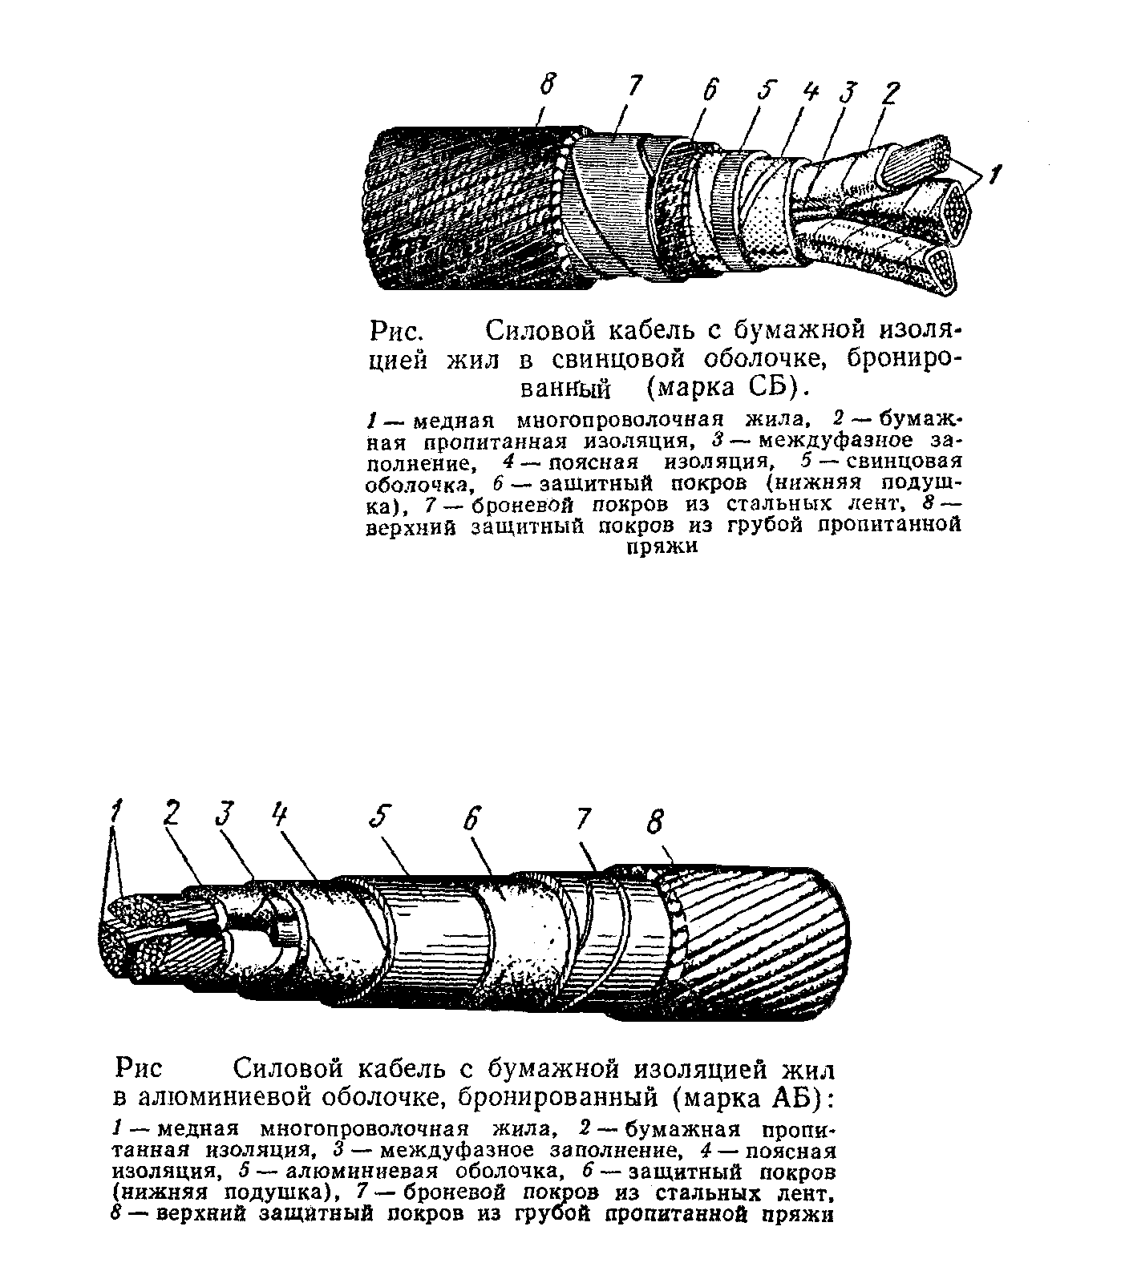

Рис. 8. Кабель марки **СБ**.

1 – медная многопроволочная жила, 2 – бумажная с вязкой пропиткой изоляция, 3 – междуфазное заполнение, 4 – поясная изоляция, 5 – свинцовая оболочка, 6 – защитный покров (нижняя подушка), 7 – броневой покров из стальных лент, 8 –верхний защитный покров из грубой пропитанной пряжи.

Кабель: **ААБ** (см. рис.9). Расшифровка марки кабеля производится с использованием таблицы 4.

**ААБ -** силовой кабель с алюминиевой жилой – первая буква марки **А**,

с бумажной с вязкой пропиткой изоляцией – нет буквы, обозначающей изоляцию,

с алюминиевой оболочкой вторая буква **А** в марке кабеля,

бронированный стальными лентами – буква **Б,**

с защитным покровом – нет буквы **Г**.

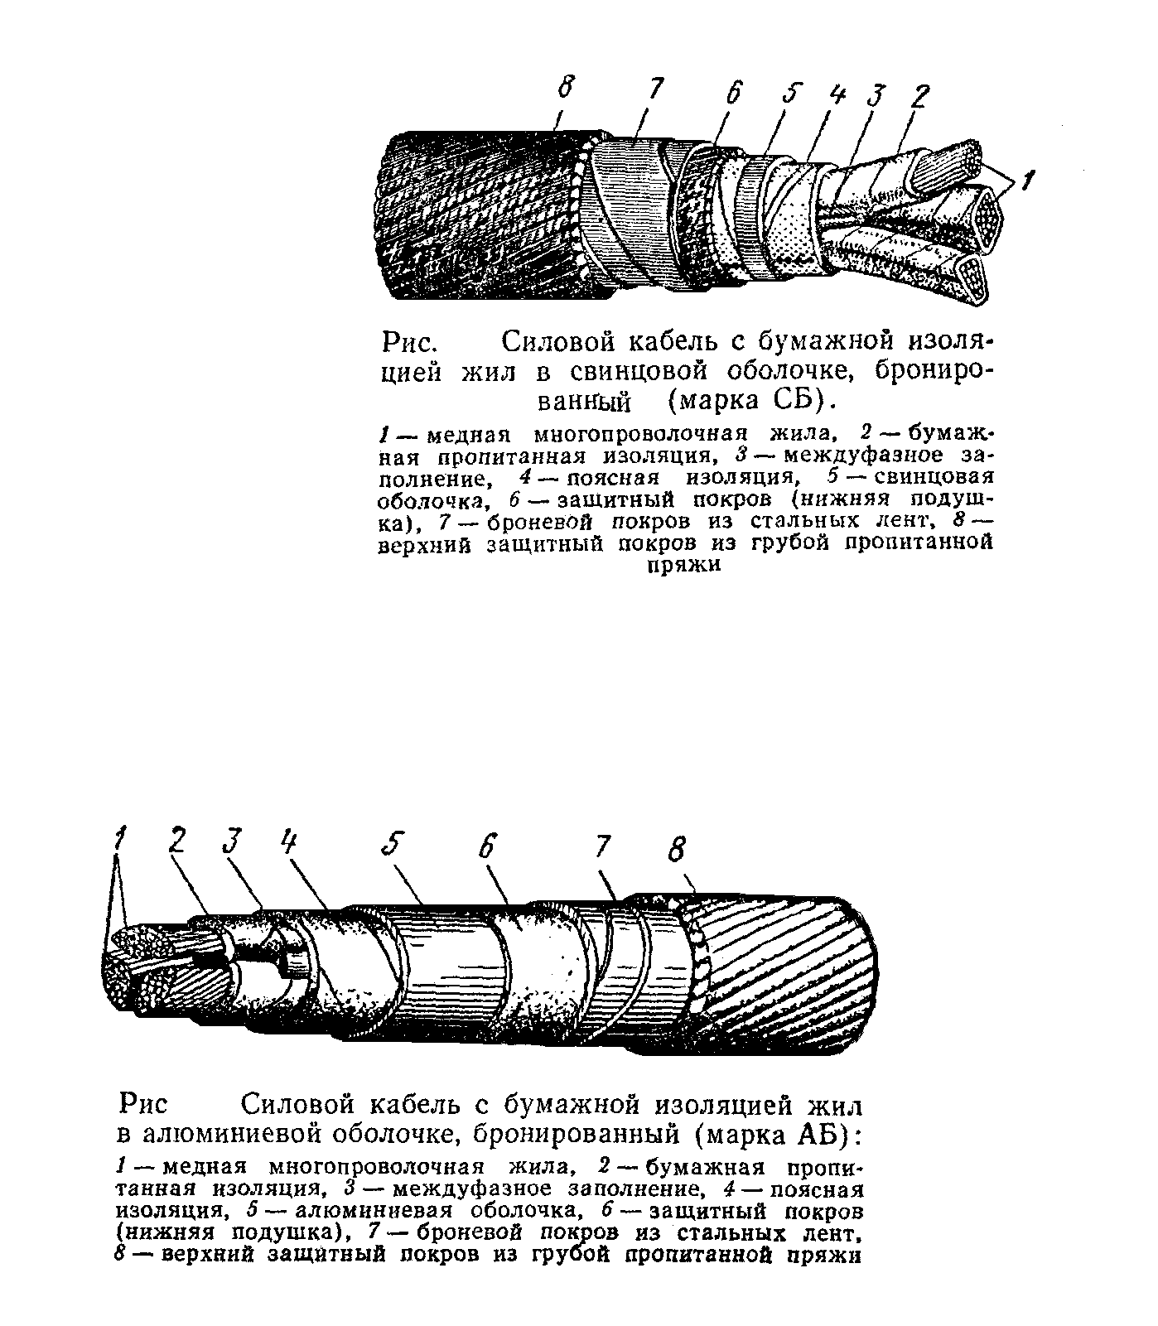

Рис. 9. Кабель марки **ААБ**.

1 – алюминиевая многопроволочная жила, 2 – бумажная с вязкой пропиткой изоляция, 3 – междуфазное заполнение, 4 – поясная изоляция, 5 – алюминиевая оболочка, 6 – защитный покров (нижняя подушка), 7 – броневой покров из стальных лент, 8 –верхний защитный покров из грубой пропитанной пряжи.

**Особенности эксплуатации кабелей**

Силовые кабели с бумажной пропитанной и обедненной предназначены для эксплуатации в стационарных установках и в земле при температуре окружающей среды от плюс 50 до минус 50 °С и относительной влажности до 98 % при температуре до плюс 35 °С. Изготовляются они для номинальных напряжений 1, 6, 10 кВ переменного тока частотой 50 Гц, но могут быть использованы в сетях постоянного тока.

Силовые кабели с бумажной изоляцией, пропитанные не стекающим составом, предназначены для прокладки на вертикальных и наклонных участках трасс без ограничения разности уровней и эксплуатации при температуре окружающей среды от плюс 50 до минус 50 °С и относительной влажности 98 % при температуре до плюс 35 °С и изготовляются для напряжений 6 и 10 кВ переменного тока частотой 50 Гц, но могут быть использованы и в сетях постоянного тока

Силовые кабели с пластмассовой изоляцией, в пластмассовой или алюминиевой оболочке с защитными покровами или без них, предназначены для передачи и распространения электроэнергии в стационарных установках на номинальное переменное напряжение 0,66; 1; 3 и 6 кВ частотой 50 Гц.

Кабели могут эксплуатироваться при температуре окружающей среды от минус 50 до плюс 50 °С, относительной влажности воздуха 98 % при температуре плюс 35 °С, в том числе при прокладке на открытом воздухе при защите от воздействия солнечной радиации.